Vybavení laboratoře NTM

A) Chemická laboratoř NTM je především servisní pracoviště pro restaurátorské a konzervátorské průzkumy fondů NTM. Podstatnou část práce laboratoře tvoří materiálové analýzy sbírkových a historických materiálů. Laboratoř spolupracuje při dokumentaci stavu degradace sbírkových předmětů a dokumentaci historických výrobních technologií. V posledních letech laboratoř zpracovala průměrně 300 vzorků za rok. Jen část z nich odpovídá na požadavky NTM. Podstatná část analýz je spojena s potřebami restaurátorského průzkumu menších muzeí, některých středních i vysokých škol zaměřených na restaurování i řady soukromých restaurátorů, pracujících na obnově movitých i nemovitých památek. Některé speciální analýzy provádí laboratoř i pro kolegy ze zahraničí v rámci vědecké spolupráce na společných publikacích.

- S ohledem na složení sbírkových fondů je laboratoř vybavena pro průzkum a dokumentaci historických materiálů klasickou optickou mikroskopií. Fluorescenční stereomikroskop Leica M165FC má vestavěnou irisovou clonu pro zvýšení hloubky ostrosti, plynulý a skokový zoom 16,5:1 a trinokulární tubus pro připojení kamery; metalografický polarizační mikroskop Leica DM2500M má trinokulární tubus pro připojení kamery, objektivy 5x, 10x, 20x a 50x SemiPlanAPOchromáty, otočný polarizátor a pevný analyzátor. Oba mikroskopy jsou napojeny na externí zdroj fluorescence a na kameru 20 Mpixelů pro digitální snímání obrazu. Optická mikroskopie slouží k dokumentaci detailů, defektů a morfologie povrchových vrstev, k identifikaci některých materiálů a k průzkumu souvrství nátěrů.

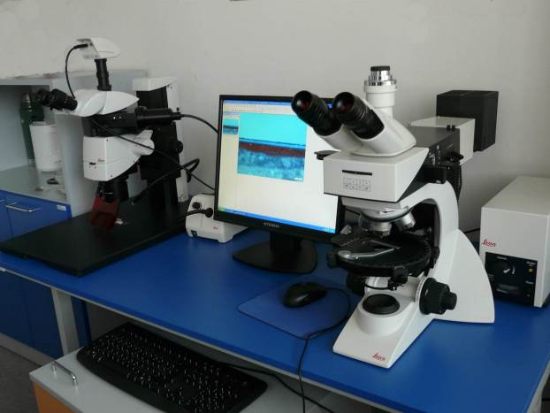

Pracoviště optické mikroskopie.
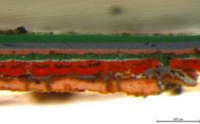 | 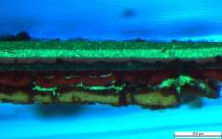 | 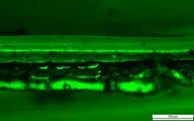
historická tramvaj Liberec | snímek v UV modrém světle | snímek v UV zeleném světle
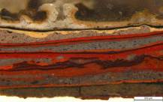 | 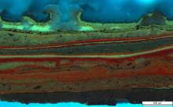 | 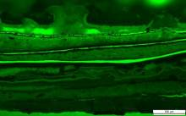
historická tramvaj Liberec | snímek v UV modrém světle | snímek v UV zeleném světle
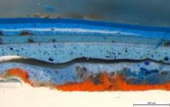 | 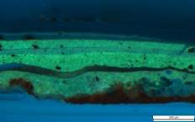 | 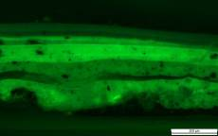
původní nátěry okna, hotel Axa | snímek v UV modrém světle | snímek v UV zeleném světle

Snímky souvrství nátěrů v optickém mikroskopu v dopadajícím bílém světle a při dvou různých vlnových délkách UV světla.

- Dále má pracoviště vybavení z oblasti molekulární spektroskopie – FTIR a Ramanovu spektroskopii. Tyto dvě spektrometrické metody jsou komplementární, tzn., že látky, které neabsorbují záření z IR oblast, mají obvykle Ramanské spektrum a naopak.
  - Infračervený mikroskop s vedlejším vzorkovým prostorem Nicolet iN10MX. Samostatně pracující FTIR mikroskop využívající střední infračervenou oblast má počítačem řízený vývod externího paprsku do plnohodnotného vedlejšího vzorkového prostoru pro využití makroskopického měřícího příslušenství. Je vybaven vzduchem chlazeným detektorem DTGS a dvěma kapalným dusíkem chlazenými detektory v infračerveném mikroskopu – detektorem MCT-A a lineárním detektorovým polem MCT. Přístroj umožňuje použití řady pracovních technik (měření spekter v režimu na průchod, odraz i ATR) jak při analýze FTIR mikroskopem mikrovzorků odebraných ze sbírkových předmětů, tak při nedestruktivní analýze povrchových úprav sbírkových předmětů nebo jejich částí ve vedlejším vzorkovém prostoru bez odběru vzorku. Slouží především pro analýzu organických materiálů (laků, nátěrů, organických pojiv a barviv, vosků, pryskyřic, polymerů, přírodních i syntetických vláken, impregnačních materiálů, lepidel, fotografických materiálů, ...).
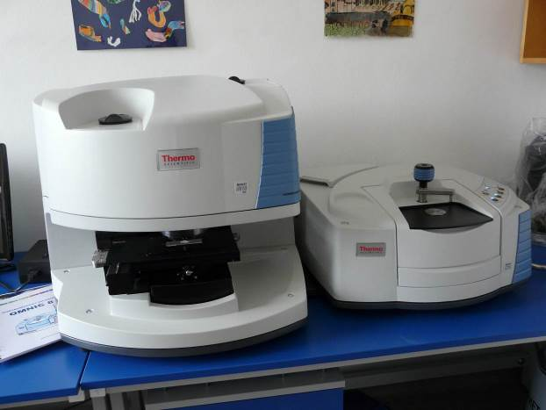

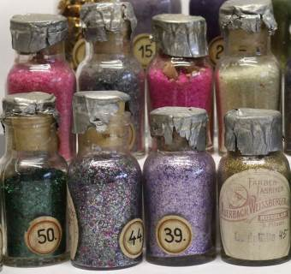 | 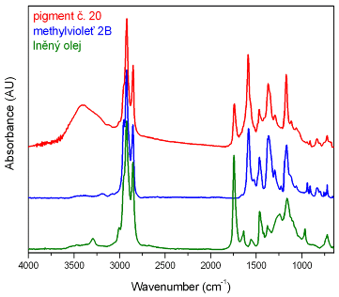
Sbírka standardů historických metalických laků. | FTIR spektrum extraktu z historického metalického laku spolu se spektry standardů.

  - Ramanův spektrometr s mikroskopem Nicolet DXR2 s mikroskopem Olympus (objektivy 4x, 10x, 20x, 50x) a měnitelným laserem (λ = 532nm – zelený a λ = 785nm červený laser). Paprsek lze vyvést i mimo přístroj – měření 3D objektů, je možná i plošná analýza, při konfokálním měření částečně i hloubkové profilování. Ramanova spektrometrie se v NTM využívá především pro identifikaci minerálních pigmentů a plniv, krystalických látek, silikátových materiálů, glazur, korozních produktů kovů a některých fotomateriálů.

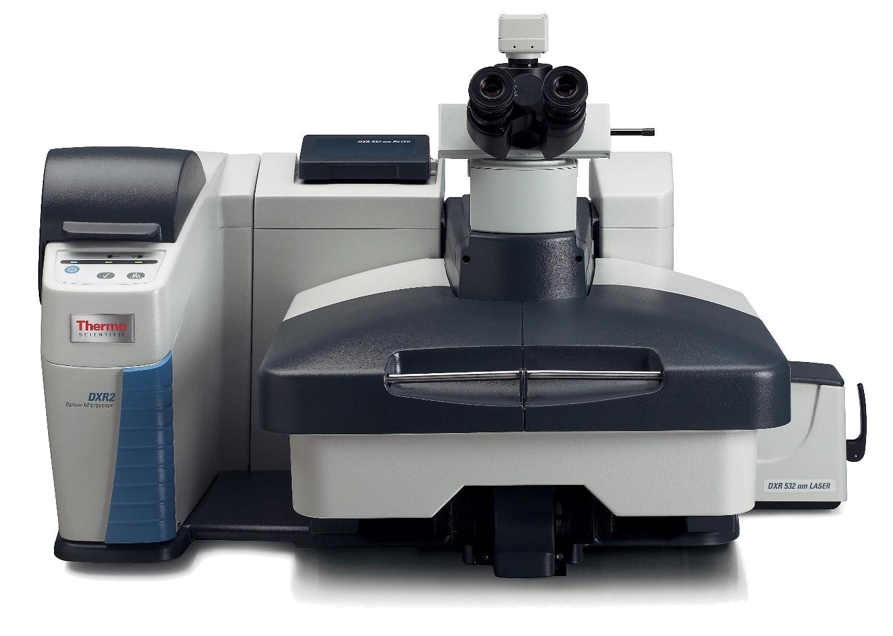

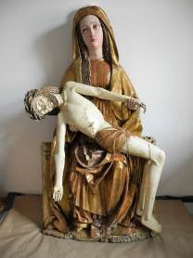

Ramanovo spektrum azuritu spolu se spektrem standardu. Vzorek odebraný z gotické piety z Frýdlantu (foto ak. mal. D. Machačová)

- Nejnovějším přístrojem ve vybavení NTM je přístroj, spojující špičkovou optickou mikroskopii a elementární analýzu v mikro měřítku – optický mikroskop Leica DM6 spojený s metodou LIBS (laser induced break down spectroscopy). Kromě mimořádně kvalitních snímků s vysokou hloubkou ostrosti umožňuje prvkovou analýzu v mikroměřítku (měření lze fokusovat na stopu o průměru 5μm). Tato technika umožňuje analýzu kovů, slitin, kovových povlaků a anorganických pigmentů.

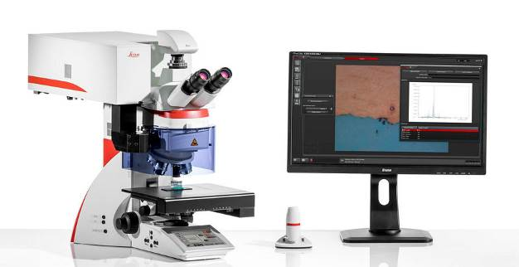

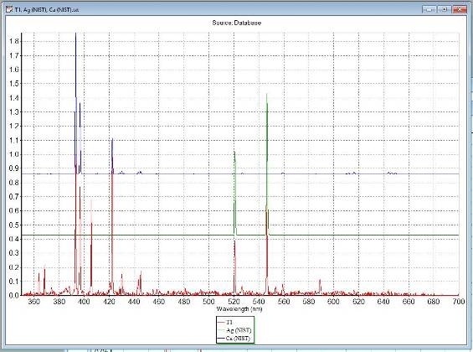
LIBS prvková analýza vzorku malby (stříbření, křídový podklad) spolu se spektry standardů.
B) Laboratoř slouží jako konzultační pracoviště v oblasti preventivní konzervace, zejména pro kolegy z NTM. V této oblasti se uplatňuje především tato instrumentace:

- Microfadeometr – mikrodestruktivní spektrální přístroj, který v krátkém experimentu umožňuje kvalifikovaný odhad bezpečné světelné expozice světlocitlivých organických materiálů, především se jedná o fotomateriály, tisky na papíře a textil.

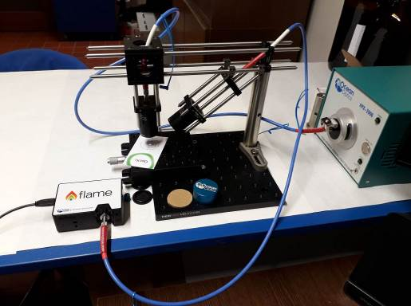

Sestava microfadeometru, světlovodná vlákna jsou zaměřena na standard.

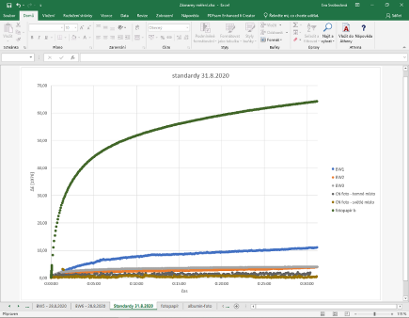
Křivky popisující simulované blednutí v čase standardů blue wool při definovaném osvitu.
- Luminometr – ruční měřicí přístroj, kterým lze rychle a bez kultivace kvalifikovaně odhadnout mikrobiální aktivitu (přítomnost živých mikroorganismů – plísní a bakterií) na povrchu sbírkových předmětů nebo ukládacího mobiliáře.
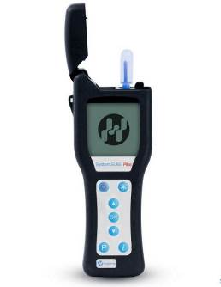

- Teromohygrometr přístroj pro okamžité měření teploty, relativní vlhkosti a rosného bodu. Přístroj Elsec 765 kromě teploty a vlhkosti měří také intenzitu osvětlení a podíl UV záření.

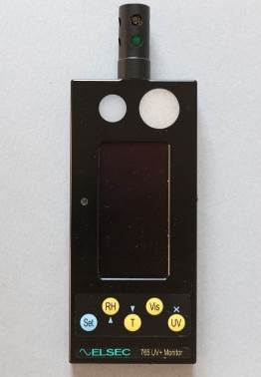

- Ruční kolorimetr lze použít při vyhodnocení barevných změn povrchů vyvolaných působením degradačních faktorů, především světla.

